Excercice Tout Embal : Evènementiel et Thread

La société TOUTEMBAL désire suivre sa production de caisses en bois. La société produit des caisses de types A, B et C.
L'évolution de la production doit être suivie en temps réel.

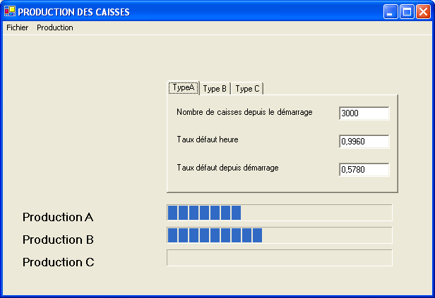

Pour chaque type de caisses sont affichés:
- -Le nombre de caisses produites depuis le démarrage
- -Le taux de défaut de la dernière heure (avec 4 décimales)
- -Le taux de défaut cumulé depuis le démarrage de la production (avec 4 décimales)
Les informations seront présentées sous la forme d'onglets (un onglet par type)
Les erreurs seront générées de façon aléatoire.

Les productions horaires sont les suivantes:
- Caisse A: 1000 caisses/heure
- Caisse B: 5000 caisses/heure
- Caisses C: 10000 caisses/heure

Une barre de menus présentera 2 options décomposées comme suit:
→ Fichier
→ Quitter termine l'application
→Production
Ce menu présente les fonctions de démarrage, suspension (Arrêter) et reprise (Continuer) des productions de chaque type de caisses

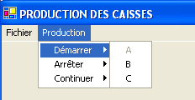

La production des différents types de caisses est planifiée de façon personnalisée (démarrage (avec réinitialisation de la production précédente), arrêt (=suspension), reprise après arrêt).

La progression de la production des caisses de types A, B et C est représentée dans 3 barres de production. Le nombre de caisses à produire pour chaque type est le suivant:
- Caisses de type A: 10000
- Caisses de type B: 25000
- Caisses de type C: 120000

Dans le menu Production, les options seront rendues opérantes ou inopérantes en fonction du contexte. Par exemple, on ne pourra pas arrêter ou continuer une production qui n'a pas démarré, on ne pourra pas continuer une production qui n'a pas été arrêtée ou qui n'a pas démarré …

Lorsqu'une production est terminée pour un type donné, un message d'information sera affiché.

Exercice 1 :

Développer cette application en faisant attention de séparer l’IHM des classes métiers (class Production et éventuellement class Caisse).
Le rythme de la production sera donné par le Timer des controls de la boite à outils.
Un évènement sera implémenté afin de mettre à jour l’IHM en fonction de la cadence de la production.

Exercice 2 :

La classe Production aura son propre Thread lui permettant de donner le rythme à la production

Exercice 3: Barre d'outils, barre d'état.

Afin de rendre plus conviviale l'interface de l'application, ajouter:
- Une barre d'outils présentant les fonctions du menu production
- Une barre d'état présentant l'état de la production de chaque type de caisse (Démarré, Suspendu, Redémarré ou Terminé) ainsi que l'heure courante.

